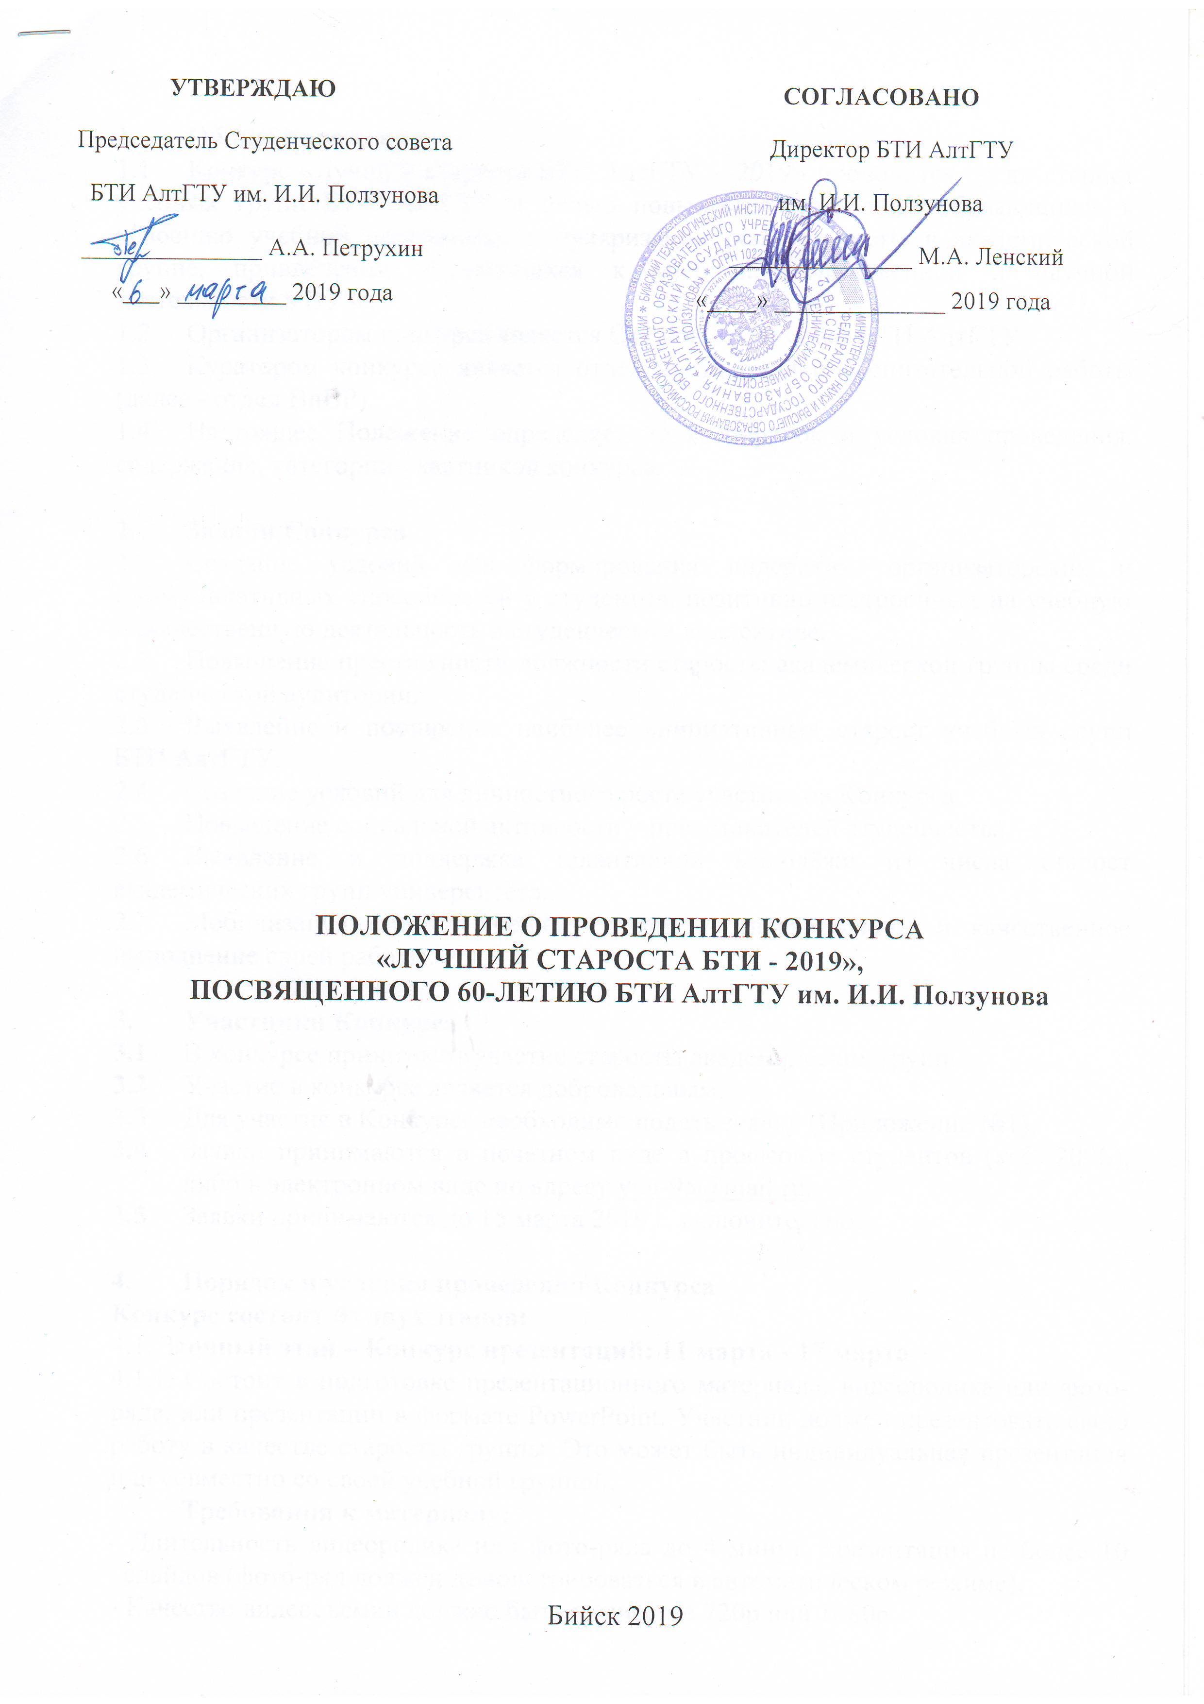

- Общие положения
  - Конкурс «Лучший староста БТИ АлтГТУ – 2019» проводится среди старост учебных групп БТИ АлтГТУ с целью повышения мотивации обучающихся к усвоению учебной программы, популяризации роли старосты в академической группе, привлечения обучающихся к учебной, общественной и научной деятельности в ВУЗе.
  - Организатором конкурса является Студенческий совет БТИ АлтГТУ.
  - Куратором конкурса является отдел внеучебной и воспитательной работы (далее - отдел ВиВР).
  - Настоящее Положение определяет цели, порядок и условия проведения, содержание, категории участников конкурса.

- Задачи Конкурса
2.1 Создание условий для формирования лидерских, организаторских и коммуникативных способностей у студентов, позитивно настроенных на учебную и общественную деятельность в студенческом коллективе.
2.2 Повышение престижности должности старосты академической группы среди студенческой аудитории.
2.3 Выявление и поощрение наиболее инициативных старост учебных групп БТИ АлтГТУ.
2.4 Создание условий для личностного роста участников Конкурса.
2.5 Повышение социальной активности у представителей студенчества.
2.6 Выявление и поддержка талантливой молодёжи из числа старост академических групп университета.
2.7 Мобилизация старост учебных групп на своевременное и качественное выполнение своей работы.

- Участники Конкурса
  - В конкурсе принимают участие старосты академических групп.
  - Участие в конкурсе является добровольным.
  - Для участия в Конкурсе необходимо подать заявку (Приложение №1).
  - Заявки принимаются в печатном виде в профсоюзе студентов (каб. 209Б), либо в электронном виде по адресу yuu-95@mail.ru.
  - Заявки принимаются до 15 марта 2019 г. включительно.

- Порядок и условия проведения Конкурса
Конкурс состоит из двух этапов:
4.1. Заочный этап – Конкурс презентаций: 11 марта - 17 марта
4.1.1. Состоит в подготовке презентационного материала: видеоролика или фото-ряда, или презентации в формате PowerPoint. Участник должен презентовать свою работу в качестве старосты группы. Это может быть индивидуальная презентация или совместно со своей учебной группой.
Требования к материалу:
- Длительность видеоролика или фото-ряда до 4 минут, презентация не более 10 слайдов (фото-ряд должен демонстрироваться в автоматическом режиме).
- Качество видеосъемки должно быть в качестве 720p или 1080p .
- Все презентации будут опубликованы в официальной группе «ВКонтакте» (https://vk.com/bti_live) 18 марта до 12.00 ч. Бийского технологического института.
4.1.2. Жюри этапа
4.1.3. Жюри этапа формируется организаторами. В составе жюри должно быть не менее 5 человек.
4.1.4. Порядок работы жюри этапа:
– Жюри оценивает презентации участников с момента размещения их в официальной группе «ВКонтакте» (https://vk.com/bti_live) до 12.00 ч. 22 марта 2019 г.;
– Жюри может давать рекомендации для участников;
– Решение жюри обжалованию не подлежит;
– Результаты этапа будут опубликованы в официальной группе БТИ АлтГТУ
- марта 2019 года в 22:00.
4.2. Очный этап – Интеллектуальные конкурсы: 23 марта
Состоит из двух конкурсов: «Где логика?» и «Викторина»
Состоится в аудитории 401Б в 17:00.
4.2.1. Конкурс «Где логика?» будет проведен по правилам игры «Где логика?» телеканала «ТНТ» (https://gde-logica.tnt-online.ru/).
4.2.2. Конкурс «Викторина» будет проведен в следующем порядке: ведущий зачитывает вопрос, первый участник, давший на него правильный ответ, получает 1 балл. Участник, набравший больше всех баллов, становится победителем «Викторины».

- Подведение итогов конкурса
5.1. За первые места в презентационном этапе, в конкурсе «Где логика?» и в конкурсе «Викторина» участники получают 12 баллов. За вторые места – 10 баллов, за третьи – 9 баллов и так далее.
5.2. Победителем Конкурса «Лучший староста БТИ АлтГТУ – 2019» становиться участник, набравший наибольшее количество баллов за все три конкурса.
5.3. Победитель награждается Дипломом и ценным призом.
5.4. Все участники Конкурса награждаются Сертификатами участников и памятными призами.
5.5. Номинация «Приз зрительских симпатий»
В голосовании на «Приз зрительских симпатий» участвуют презентации, размещенные в официальной группе «ВКонтакте» (https://vk.com/bti_live) Бийского Технологического института. Голосование продлится с момента размещения презентаций до 12.00 ч. 22 марта 2019 года.
При подсчете лайков, участники, за которыми будет замечено использование специальных программ для «накрутки» лайков, будут сняты с голосования за «Приз зрительских симпатий».

